

# **ระบบแจ้งเตือนและตัดการทำงานของปั๊มน้ำโดยใช้เทคโนโลยี**

# **อินเทอร์เน็ตในทุกสิ่ง**

**A notification and shutdown system for water pumps using**

**Internet of Things (IoT) technology**

จัดทำโดย

นายธรรมนิตย์ หนูยิ้มซ้าย ชั้นมัธยมศึกษาปีที่ 5

นายชยุต สรรพขาว ชั้นมัธยมศึกษาปีที่ 5

โรงเรียนวิทยาศาสตร์จุฬาภรณราชวิทยาลัย นครศรีธรรมราช

รายงานฉบับนี้เป็นส่วนหนึ่งของรายวิชาโครงงานวิทยาศาสตร์ ว30281 ปีการศึกษา 2566

**ระบบแจ้งเตือนและตัดการทำงานของปั๊มน้ำโดยใช้เทคโนโลยี**

**อินเทอร์เน็ตในทุกสิ่ง**

**A notification and shutdown system for water pumps using**

**Internet of Things (IoT) technology**

จัดทำโดย

นายธรรมนิตย์ หนูยิ้มซ้าย ชั้นมัธยมศึกษาปีที่ 5

นายชยุต สรรพขาว ชั้นมัธยมศึกษาปีที่ 5

อาจารย์ที่ปรึกษา

นาย ฐปนวัฒน์ ชูกลิ่น

โรงเรียนวิทยาศาสตร์จุฬาภรณราชวิทยาลัย นครศรีธรรมราช

รายงานฉบับนี้เป็นส่วนหนึ่งของรายวิชาโครงงานวิทยาศาสตร์ ว30281 ปีการศึกษา 2566

**บทคัดย่อ**

อยู่ระหว่างดำเนินการของโครงงาน

**กิตติกรรมประกาศ**

โครงงานชิ้นนี้สำเร็จลุล่วงได้จากความอนุเคราะห์จากหลายฝ่าย และโครงงานชิ้นนี้ไม่อาจเสร็จสิ้นสมบูรณ์ได้เลยหากขาดฝ่ายใดฝ่ายหนึ่งหรือบุคคลใดบุคคลหนึ่งที่ช่วยเหลือ จึงขอกล่าวขอบคุณ ณ โอกาสนี้ขอขอบพระคุณนางสาวกุศลิน ทิพย์มโนสิงห์ อาจารย์ประจำสาขาวิทยาการคอมพิวเตอร์ โรงเรียนวิทยาศาสตร์จุฬาภรณราชวิทยาลัย นครศรีธรรมราช และนายฐปนวัฒน์ ชูกลิ่น อาจารย์ที่ปรึกษา ที่คอยให้ข้อมูลในเรื่องของการทำโครงงาน คอยดูแลเรื่องการใช้อุปกรณ์และเครื่องมือต่าง ๆ รวมถึงสนับสนุน เรื่องอาหารและเครื่องดื่ม ทั้งยังเป็นกำลังใจให้และสนับสนุนมาโดยตลอด

ขอขอบคุณผู้อำนวยการ นายวิชัย ราชธานี ผู้อำนวยการโรงเรียน คณะครู และบุคลากรโรงเรียนวิทยาศาสตร์จุฬาภรณราชวิทยาลัย นครศรีธรรมราช ทุก ๆ ท่านที่ให้การสนับสนุน ให้กำลังใจและอำนวยความสะดวก ทำให้การทำโครงงานชิ้นนี้สำเร็จลุล่วงได้ด้วยดี

ขอขอบคุณ เพื่อน ๆ พี่ ๆ น้อง ๆ โรงเรียนวิทยาศาสตร์จุฬาภรณราชวิทยาลัย นครศรีธรรมราชที่คอยเป็นกำลังใจสำคัญที่ทำให้โครงงานชิ้นนี้ดำเนินการจนเสร็จสิ้น คอยช่วยเหลือและแนะนำแนวทางต่าง ๆ ทั้งยังคอยสนับสนุนอยู่เรื่อยมา หากมีข้อผิดพลาดประการใดขออภัย ณ ที่นี้ด้วย

คณะผู้จัดทำ

นายธรรมนิตย์ หนูยิ้มซ้าย

นายชยุต สรรพขาว

**บทที่ 1**

**บทนำ**

* 1. **ที่มาและความสำคัญ**

ปั๊มน้ำเป็นอุปกรณ์สำคัญที่ใช้ในภาคครัวเรือนและภาคเกษตรกรรม ปัญหาหลักที่พบคือการทำงานในสภาวะ "Dry Run" หรือการทำงานโดยไม่มีน้ำไหล ซึ่งส่งผลให้ปั๊มเสียหาย และสิ้นเปลืองพลังงานไฟฟ้า โครงงานนี้มีเป้าหมายพัฒนา ระบบแจ้งเตือนและตัดการทำงานของปั๊มน้ำ โดยใช้เทคโนโลยี IoT เพื่อป้องกันความเสียหายและลดค่าใช้จ่ายในการบำรุงรักษา

* 1. **วัตถุประสงค์**
     1. เพื่อพัฒนาระบบแจ้งเตือนและป้องกันการทำงานที่ผิดปกติของปั๊มน้ำ
     2. เพื่อป้องกันปั๊มน้ำไม่ให้เกิดความเสียหาย
     3. เพื่อรวบรวมข้อมูลการทำงานต่าง ๆ ของปั๊มน้ำ
  2. **ขอบเขตของการศึกษา**
     1. ปั๊มน้ำมีขนาด 1 แรงขึ้นไป
     2. ท่อส่งน้ำของปั๊มน้ำมีขนาด 1 นิ้วขึ้นไป
     3. ปั๊มน้ำที่ใช้เป็นปั๊มไฟฟ้ากระแสสลับ ขนาดแรงดันไฟฟ้า 220 โวลต์
     4. การตรวจจับความผิดปกติของปั๊มน้ำจะตรวจจับจาก 2 ปัจจัยดังนี้
        1. ตรวจจับการไหลของน้ำโดยใช้ Flow Switch
        2. ตรวจจับการใช้พลังงานไฟฟ้าของปั๊มน้ำขณะทำงาน มีหน่วยวัดเป็นแอมป์
     5. บอร์ดประมวลผลกลางใช้บอร์ด Node MCU ESP8266
     6. แอปพลิเคชันในการรับข้อมูลและควบคุมการทำงานของระบบจะใช้แอปพลิเคชัน Blynk Legacy
     7. การแจ้งเตือนต่าง ๆ จากระบบไปยังผู้ใช้งานระบบจะแจ้งไปยัง แอปพลิเคชันไลน์แบบกลุ่ม
  3. **สมมติฐาน**

ระบบจะเตือนและตัดการทำงานปั๊มน้ำเมื่อปั๊มน้ำทำงานแต่ไม่มีน้ำไหล หรือปั๊มน้ำใช้พลังงานไฟฟ้าเกินกว่าที่กำหนด ซึ่งจะเป็นการป้องกันการเสียหายของปั๊มน้ำได้

* 1. **ตัวแปรที่ศึกษา**

ตัวแปรต้น ระบบติดตามการทำงานของปั๊มน้ำ

ตัวแปรตาม ประสิทธิภาพการทำงานของปั๊มน้ำ

ตัวแปรควบคุม สภาพการใช้งานของปั๊มน้ำ

* 1. **นิยามเชิงปฏิบัติการ**

ระบบแจ้งเตือนและตัดการทำงานของปั๊มน้ำ หมายถึง ระบบที่สามารถตรวจสอบการทำงานที่ผิดปกติของปั๊มน้ำได้จากกรณีต่าง ๆ ได้แก่ ปั๊มน้ำไม่สามารถดูดน้ำหรือส่งน้ำได้ ปั๊มน้ำใช้พลังงานไฟฟ้าสูงกว่าปกติ และเมื่อตรวจสอบได้จะทำการแจ้งเตือนให้ผู้ดูแลทราบและตัดการทำงานเพื่อป้องกันความเสียหายที่จะเกิดกับปั๊มน้ำเช่นปั๊มน้ำไหม้

ประสิทธิภาพการทำงานของปั๊มน้ำ หมายถึง ปั๊มน้ำสามารถสูบและส่งน้ำได้ในปริมาณที่กำหนดเมื่อเทียบกับเวลา ยังคงใช้พลังงานไฟฟ้าเป็นปกติ โดยวัดจากปริมาณน้ำที่สูบได้ในระยะเวลาหนึ่ง

สภาพการใช้งานของปั๊มน้ำ หมายถึง สภาพแวดล้อมที่ปั๊มน้ำจะต้องทำงาน เช่น ทำงานที่อุณหภูมิห้อง

**บทที่ 2**

**ทฤษฎีและงานวิจัยที่เกี่ยวข้อง**

ในบทนี้กล่าวถึงทฤษฎีและงานวิจัยที่เกี่ยวข้องที่นำมาทำโครงงานระบบแจ้งเตือนและตัดการทำงานของปั๊มน้ำโดยใช้เทคโนโลยีอินเทอร์เน็ตในทุกสิ่ง สำหรับการสร้างระบบดังกล่าวนี้มีองค์ประกอบหลาย ๆ อย่างที่ทีมงานจัดทำโครงงานต้องศึกษาค้นคว้า เพื่อนำความรู้ที่ได้ศึกษามาประยุกต์ในการทำโครงงานเพื่อให้ได้ตามวัตถุประสงค์ที่ต้องการ โดยมีรายละเอียดที่ต้องศึกษาดังนี้

1. ทฤษฎีเกี่ยวกับเซ็นเซอร์ตรวจจับการไหลของน้ำ (Flow Switch)
2. ทฤษฎีเกี่ยวกับ Node MCU ESP8266
3. ทฤษฎีเกี่ยวกับจอแสดงผล LED
4. ทฤษฎีเกี่ยวกับบอร์ด Relay 12 VDC 220 VAC 2 ช่องสัญญาณ
5. ทฤษฎีเกี่ยวกับปั๊มน้ำ
6. ทฤษฎีโปรแกรมภาษา C สำหรับ Arduino
7. ทฤษฎีเกี่ยวกับแอปพลิเคชัน Blynk
8. ทฤษฎีเกี่ยวกับ Router WiFi
9. ทฤษฎีเกี่ยวกับ Application Line
10. งานวิจัยที่เกี่ยวข้อง
    1. **ทฤษฎีเกี่ยวกับเซ็นเซอร์ตรวจจับการไหลของน้ำ (Flow Switch)**

เป็นสวิตช์ควบคุมการทำงานของอุปกรณ์ไฟฟ้าต่าง ๆ เช่น ปั๊มน้ำ โดยอาศัยการไหลของน้ำหรือของเหลวมาพัดพาให้ใบพายที่เชื่อมต่อไปยังสวิตช์เคลื่อนที่ไปตามทิศทางการไหลซึ่งจะมีผลให้สวิตช์มีการตัดต่อและสั่งจ่ายหรือตัดกระแสไฟฟ้าที่จ่ายไปยังอุปกรณ์ไฟฟ้านั้น ๆ และยังสามารถปรับให้การตัดต่อสวิตช์เป็นไปตามอัตราการไหลมากน้อย ได้ตามต้องการและใบพายมีขนาดความยาวหลายขนาดให้เลือกใช้ แสดงได้ดังภาพที่ 2.1

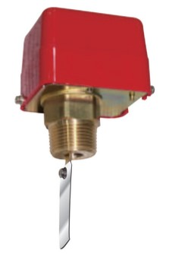

ภาพที่ เซ็นเซอร์วัดการไหลของน้ำ (Flow Switch)

ที่มา : <https://acezphil.com/product/ecofs50p/>

* 1. **ทฤษฎีเกี่ยวกับ Node MCU ESP8266**

Node MCU Development Kit V.10 เป็นตัวที่พัฒนามาจาก Node MCU Version 0.9 เดิมเป็นโมดูลที่ประกอบด้วย ESP8266-12 E มีเสาอากาศแบบ PCB Antenna เชื่อมต่อเฮดเดอร์ สำหรับขาสัญญาณต่าง ๆ ได้แก่ GPIO , PWM , 12C , 1-wire , ADC และ มีSPI เพิ่มขึ้นมาจาก Version เดิม มีส่วนของ UBS -to-TTL และพอร์ต micro USB ซึ่งใช้ชิพ USB to Serial ของ Silicon Lab CP2102 เชื่อมต่อเข้ากับเครื่องคอมพิวเตอร์เพื่อพัฒนาโปรแกรม สามารถติดตั้งเฟิร์มแวร์ Node MCU ได้ และยังมีขนาคของ PCB ที่เล็กลง สามารถใช้งานกับ breadboard ได้แสดงดังภาพที่ 2.2

ภาพที่ ลักษณะของ Node MCU ESP8266  
ที่มา : <https://techtalk2apply.com/what-is-esp8266/>

จากภาพที่ 2.2 ผู้ใช้สามารถเลือกพัฒนาด้วยสคริปต์ LUA โดยใช้เฟิร์มแวร์ NodeMCU หรือเป็นชุดพัฒนาด้วยโมดูล ESP8266 ก็ได้ซึ่งสามารถเขียนด้วย Arduino IDE ได้ โมดูลมี GPIO ให้ใช้ถึง 10 พอร์ต สามารถนำมาพัฒนาโปรเจคทางด้าน Internet of Things (IOTs) เชื่อมต่อกับอุปกรณ์อื่น ๆ ตามต้องการ

* 1. **ทฤษฎีเกี่ยวกับจอแสดงผล LCD**

LCD ย่อมาจาก Liquid Crystal Display ซึ่งเป็นจอแสดงผลแบบ (Digital) โดยภาพที่ปรากฎขึ้นเกิดจาก แสงที่ถูกปล่อยออกมาจากหลอดไฟด้านหลังของจอภาพ (Black Light) ผ่านชั้นกรองแสง (Polarized filter) แล้ววิ่งไปยังคริสตัลเหลวที่เรียงตัวด้วยกัน 3 เซลล์คือ แสงสีแดง แสงสีเขียวและแสงสีน้ำเงิน กลายเป็นพิกเซล (Pixel) ที่สว่างสดใสเกิดขึ้น แสดงได้ดังภาพที่ 2.3

ภาพที่ จอ LCD ขนาด 20x4  
ที่มา : <http://www.arduino.in.th/p/102>

จากภาพที่ 2.3 แสดงจอ LCD ที่มีการเชื่อมต่อแบบ I2C หรือเรียกอีกอย่างว่าการเชื่อมต่อแบบอนุกรม จะเป็นจอ LCD ธรรมดาทั่วไปที่มาพร้อมกับบอร์ด I2C Bus ที่ทำให้การใช้งานได้สะดวกยิ่งขึ้นและยังมาพร้อมกับ VR สำหรับ ปรับความเข้มของจอ ในรูปแบบ I2C จะใช้ขาในกาเชื่อมต่อกับไมโครคอนโทรลเลอร์เพียง 4 ขา (แบบ Parallel ใช้ 16 ขา ซึ่งทำให้ใช้งานได้ง่ายและสะดวกมากยิ่งขึ้น สำหรับการเชื่อมต่อขาสัญญาณกับบอร์ด ESP8266 แสดงได้ดังภาพที่ 2.4

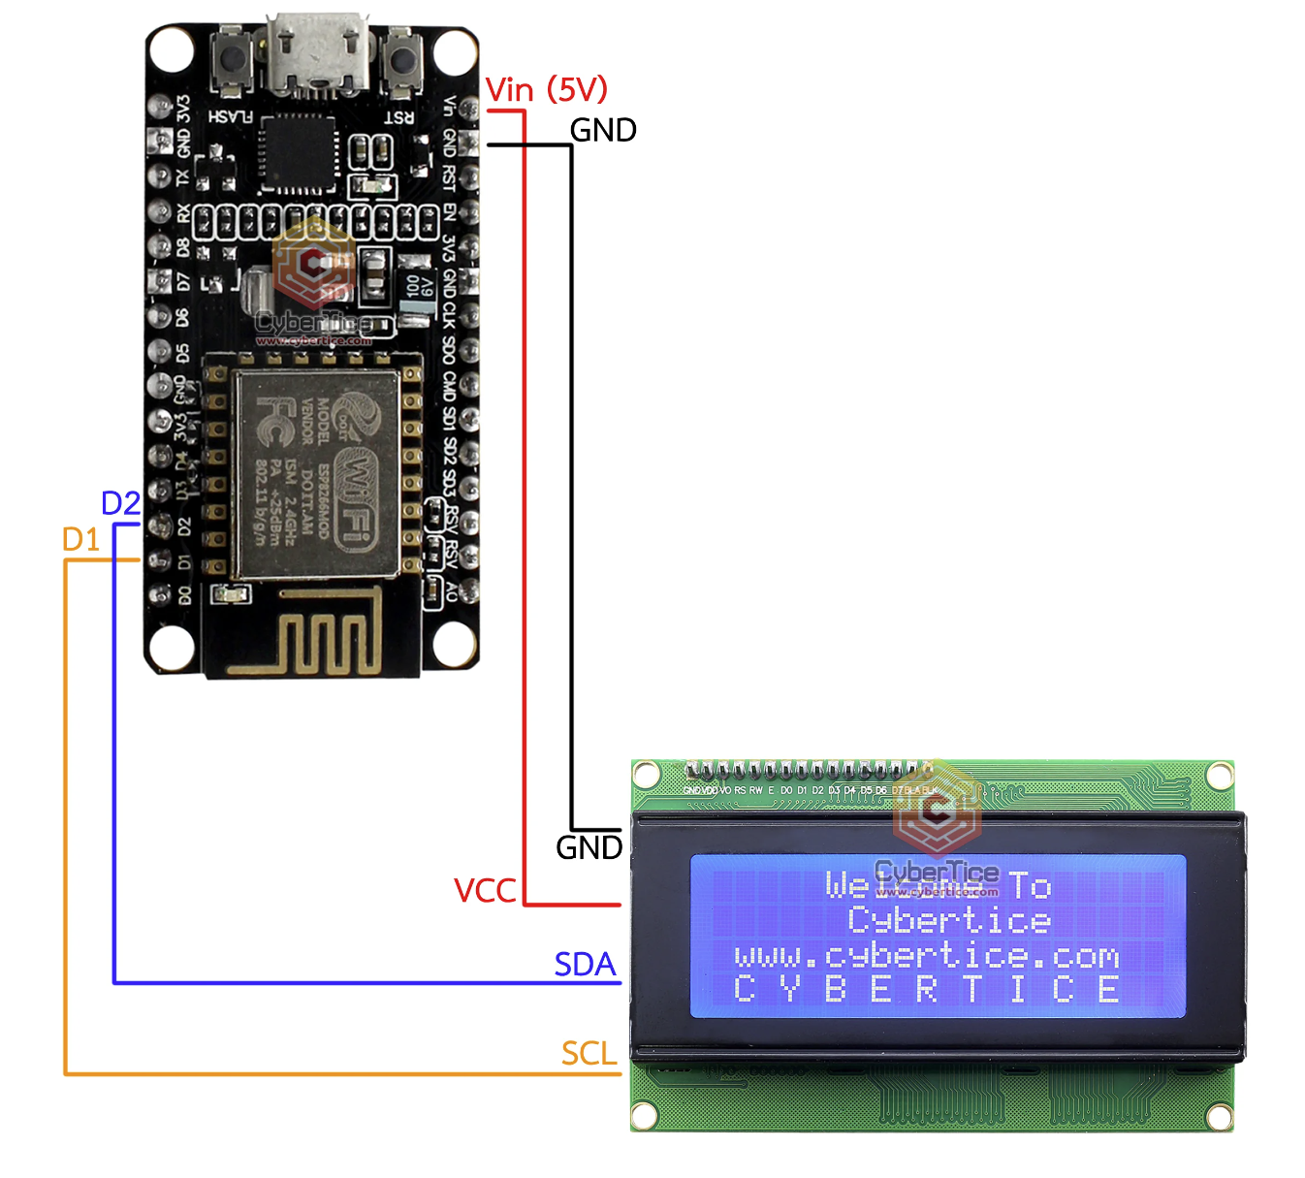

**ภาพที่ 2.4** แสดงการเชื่อมต่อสายสัญญาณ

จากรูปจะเห็นได้ว่าการเชื่อมต่อสายสัญญาณจะใช้เพียง 4 เส้นเท่านั้น โดยขาสัญญาณที่ใช้สำหรับการรับส่งข้อมูลระหว่าง บอร์ด ESP8266 กับตัวจอ LCD คือขา SDA และ SCL โดยจะนำไปต่อเช้ากับบอร์ด ESP 8266 ที่ขา D2 และ D1 ส่วน Code ภาษาซีที่ใช้ในการควบคุมการทำงานเพื่อให้หน้าจอแสดงผลตามที่ต้องการแสดงดังภาพที่ 2.5

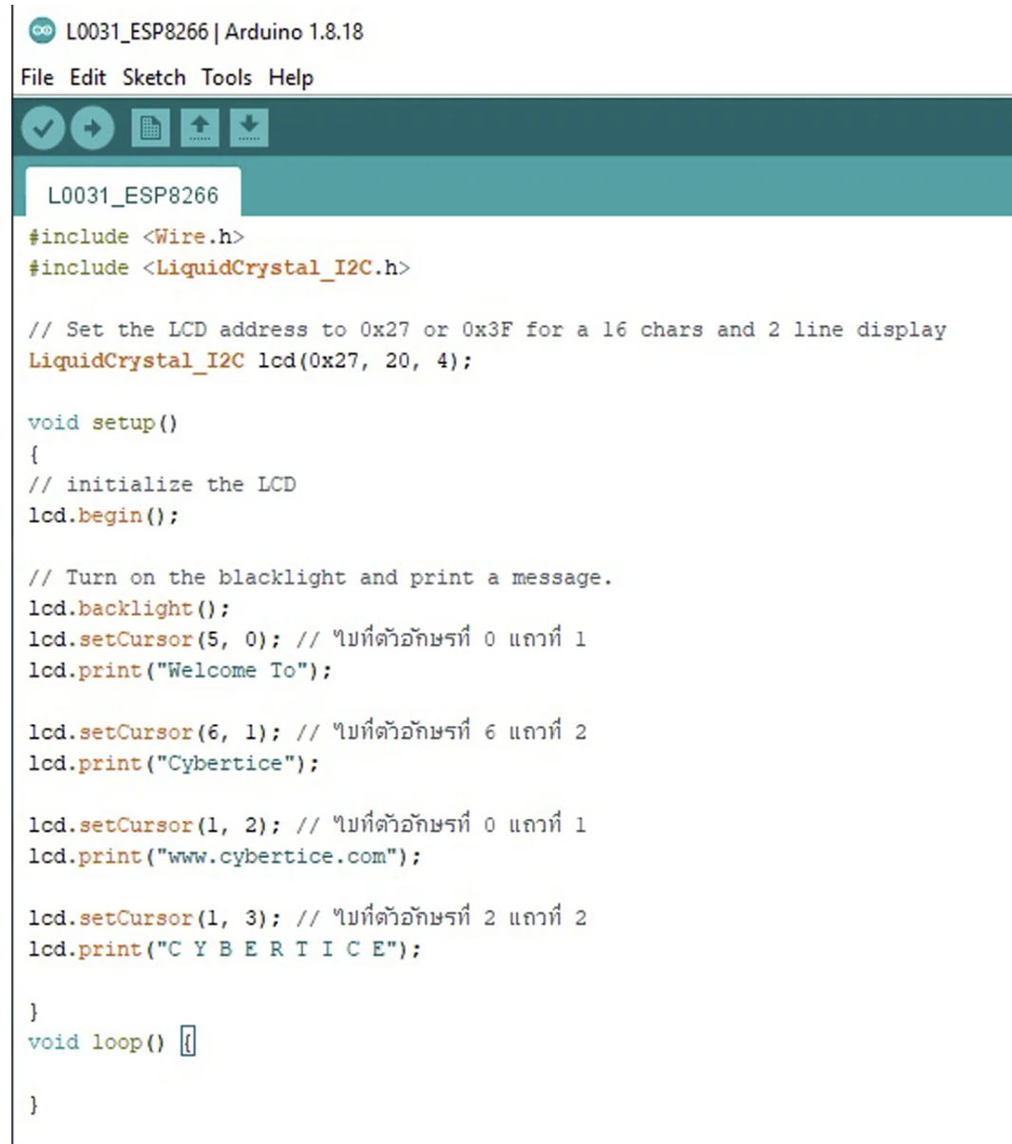

**ภาพที่ 2.5** ตัวอย่าง Code สำหรับบอร์ด ESP8266 แสดงผลที่จอ LCD

จากภาพที่ 2.5 เป็นตัวอย่าง Code สำหรับบอร์ด ESP8266 ที่ให้แสดงข้อความ จำนวน 4 บรรทัด และมีการเรียกใช้ไลบรารี่ LiquidCrytal_I2C.h เพื่อให้ Code สามารถทำงานได้

* 1. **ทฤษฎีเกี่ยวกับบอร์ด Relay 12 VDC 220 VAC 2 ช่องสัญญาณ**

รีเลย์ที่ใช้ต่อกับเอาต์พุตของ PLC หรืออุปกรณ์อื่น ๆ ที่เป็นทั้ง PNP หรือ NPN เพื่อนำ Contact Relay ไปใช้งาน ใช้พื้นที่ในการติดตั้งน้อย ซ่อมแซมได้ง่าย เคลื่อบย้ายได้สะควก รูปทรงสวยงาม สามารถติดตั้ง บนราง DIN RAIL ในตู้ไฟฟ้าได้ มี LED โชว์สภาวะการทำงานของ Relay ใช้กับสายขนาด 2.5mm*2.5mm สามารถทนอุณหภูมิการติดตั้งได้ 0-50 องศา แสดงได้ดังภาพที่ 2.6

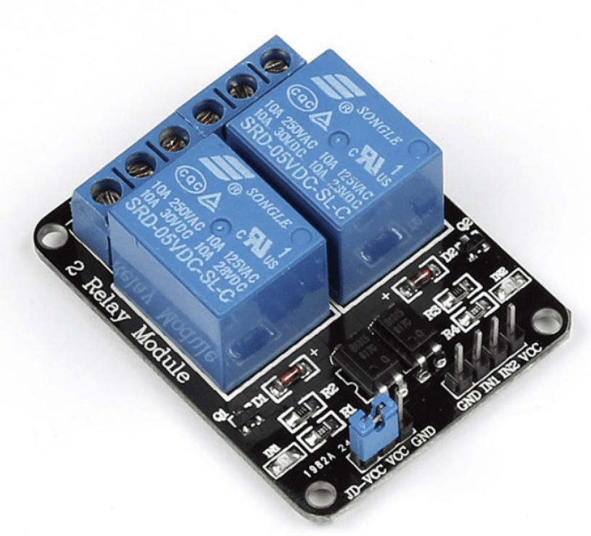

**ภาพที่ 2.6** ลักษณะของรีเลย์ 2 ช่อง

จากภาพที่ 2.6 เป็นอุปกรณ์ที่เปลี่ยนพลังงานไฟฟ้าให้เป็นพลังงานแม่เหล็ก เพื่อใช้ในการดึงดูดหน้าสัมผัสของคอนแทกให้เปลี่ยนสภาวะ โดยการป้อนกระแสไฟฟ้าให้กับขดลวด เพื่อทำการปิดหรือเปิดหน้าสัมผัสคล้ายกับสวิตช์อิเล็กทรอนิกส์ ซึ่งเราสามารถนำรีเลย์ไปประยุกต์ใช้ ในการควบคุมวงจรต่าง ๆ ในงานช่างอิเล็กทรอนิกส์มากมาย

* 1. **ทฤษฎีเกี่ยวกับปั๊มน้ำ**

เครื่องสูบน้ำแบบหอยโข่งมีใช้กันอย่างแพร่หลาย เพราะมีคุณสมบัติที่เหมาะสมต่อการเกษตร คือ สูบน้ำได้ปริมาณมาก น้ำที่สูบไม่จำเป็นที่จะต้องสะอาด เนื่องจากสิ่งสกปรกที่ปะปนอยู่ในน้ำ ไม่ค่อยมีผลเสียต่อเครื่องสูบน้ำชนิดนี้มากนัก การใช้งานก็มีอยู่อย่างกว้างขวาง ทั้งในไร่นาสวนผักสวนผลไม้ หรือแม้แต่ในฟาร์มลี้ยงสัตว์ เครื่องสูบน้ำแบบนี้ เหมาะสำหรับสูบน้ำในแม่น้ำลำธาร บ่อน้ำคูคลอง หรืออ่างเก็บน้ำที่มีระดับต่ำกว่าระดับพื้นดินไม่เกิน 10 เมตร แสดงได้ดังภาพที่ 2.7

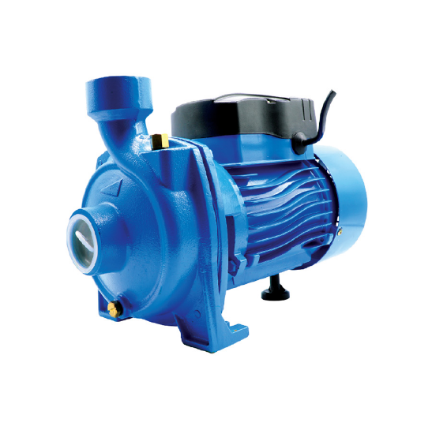

ภาพที่ 2.7 ปั๊มน้ำหอยโข่ง

จากรูปที่ 2.7 ปั๊มน้ำแบบหอยโข่งสามารถสูบน้ำด้วยการทำงานของส่วนประกอบ 4 ส่วน

1. ใบพัด (Impeller): เป็นส่วนที่ทำ ให้เกิดแรงหนีศูนย์กลางต่อน้ำที่อยู่ภายในเรือน

2. เรือนสูบ (Casing): เป็นส่วนที่เปลี่ยนแรงหนีศูนย์กลางที่เกิดจากใบพัดให้เป็นแรงดันได้อย่างมีประสิทธิภาพ

3. ช่องดูด (Suction): ทำหน้าที่เป็นท่อทางน้ำเข้าของปั๊มน้ำ

4. ช่องดูด (Discharge): ทำหน้าที่เป็นท่อทางส่งน้ำออกของปั๊มน้ำ

* 1. **ทฤษฎีโปรแกรมภาษา C สำหรับ Arduino**

ภาษา C เป็นการเขียนโปรแกรมพื้นฐานสามารถประยุกต์ใช้กับงานต่าง ๆ ได้มากมาย ระบบปฏิบัติการคอมพิวเตอร์ทางคณิตศาสตร์ โปรแกรมทางไฟฟ้าอิเล็กทรอนิกส์ ไมโครคอนโทรลเลอร์ ซึ่งเวลาใช้สามารถพิมพ์ชุดคำสั่งภาษาซีเพิ่มเข้าไปในโปรแกรมคำนวณทางคณิตศาสตร์ ประมวลผลทางสัญญาณไฟฟ้าทางไฟฟ้าสื่อสารก็ได้ทำให้ประสิทธิภาพของงานที่ทำดียิ่งขึ้น ภาษา C เป็นภาษาที่บางคนเรียกว่าภาษาระดับกลาง คือไม่เป็นภาษาระดับต่ำแบบแอสเซมบลีหรือเป็นภาษาระดับสูงแบบ เบสิค โคบอล ฟอร์แทรน หรือ ปาสคาล เนื่องจากสามารถจะจัดการเกี่ยวกับเรื่องของพอยน์เตอร์ได้อย่างอิสระ และบางทีก็สามารถควบคุมฮาร์ดแวร์ผ่านทางภาษา C ได้ราวกับเขียนมันด้วยภาษาแอสเซมบลี

Arduino IDE คือ platform ที่ทำงานบนฝั่ง Hardware โดยมี IDE สำหรับพัฒนาและมีHardware I/O สำหรับต่อ interface สำหรับการทำงานในรูปแบบต่าง ๆ ไม่ว่าจะเป็นการสื่อสารที่คอมพิวเตอร์ทำได้ เช่น serial sd card usb wifi lang psgsm หรือ module ต่าง ๆ ที่สามารถเพิ่มเข้าไปได้แสดงได้ดังรูปที่ 2.8



**ภาพที่ 2.8** Arduino IDE

* 1. **ทฤษฎีเกี่ยวกับแอปพลิเคชัน Blynk**

Blynk Platform ถูกออกแบบมาเพื่อใช้ในการควบคุมอุปกรณ์ Internet of Things ซึ่งมีคุณสมบัติในการควบคุมจากระยะไกลผ่านเครือข่ายอินเตอร์เน็ต และยังสามารถแสดงผลค่าจากเวลาต่าง ๆ ได้อีกด้วยแสดงดังภาพที่ 2.9

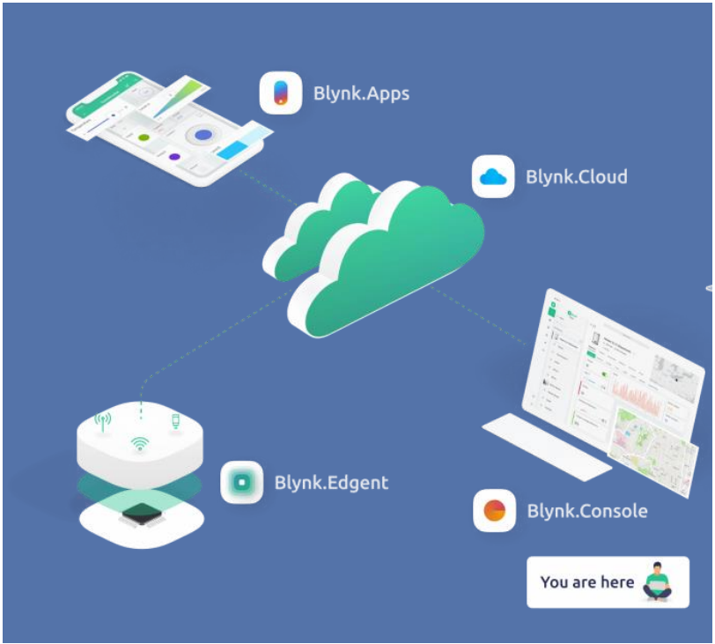

**ภาพที่ 2.10** แอปพลิเคชัน Blynk

จากภาพที่ 2.10 Blynk คือ Application สำเร็จรูปสำหรับงาน IOT มีความน่าสนใจคือการเขียนโปรแกรมที่ง่าย ไม่ต้องเขียน App เองสามารถใช้งานได้อย่าง Real time สามารถเชื่อมต่อ Device ต่าง ๆ เข้ากับ Internet ได้อย่างง่ายดาย ไม่ว่าจะเป็น Arduino Esp8266 Esp32 Nodemcu Rasberry pi นำมาแสดงบน Application ได้อย่างง่ายดาย แล้วที่สำคัญ Application Blynk ยังฟรี และ รองรับในระบบ IOS และ Android อีกด้วย

* 1. **ทฤษฎีเกี่ยวกับ Router**

Router เป็นอุปกรณ์ที่ใช้ในการเชื่อมต่อเครือข่ายหรืออินเทอร์เน็ต หน้าที่หลักของ Router คือการหาเส้นทางในการส่งผ่านข้อมูลเป็นตัวกลางในการส่งต่อข้อมูลไปยังเครือข่ายอื่น รวมถึงทำหน้าที่ในการแชร์ อินเทอร์เน็ตให้เครื่องคอมพิวเตอร์และเครื่องลูกข่าย โดยลักษณะของ Router แสดงได้ดังภาพที่ 2.11

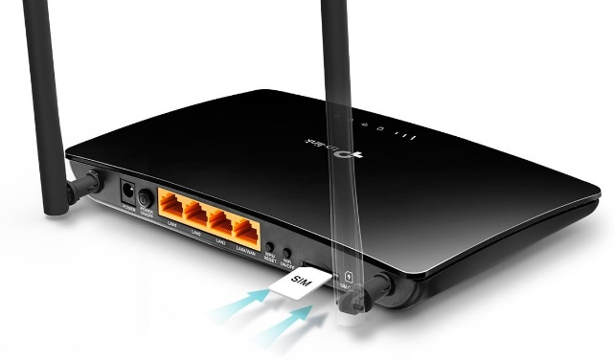

**ภาพที่ 2.11** Router สำหรับเชื่อมต่อเครือข่ายและกระจายสัญญาณอินเทอร์เน็ต

จากรูปที่ 2.9 บนตัว Router จะมีช่องที่ใช้เสียบต่อสายสัญญาณเรียกว่า LAN Port (แลนพอร์ต) แบบ RJ-45 โดยทั่วไปมัก มี 4 พอร์ต (ความเร็ว 10/100Mbps) หรือมากกว่า และ Router จะมี Internet Port หรือ WAN Port แบบ RJ-45 สำหรับใช้เป็นพอร์ตต่อเข้ากับ ADSL Modem หรือ Fiber Media Converter เพื่อเชื่อม Router เข้าสู่ระบบเครือข่ายอินเทอร์เน็ตอีกที โดยปกติการเลือกซื้อ Router ควรจะเลือกซื้อที่มี LAN Port อยู่อย่างน้อย 4 พอร์ต เพื่อใช้เป็นพอร์ตสำหรับเชื่อมอุปกรณ์ที่มีแลนพอร์ตอื่น ฯ เช่น เดสก์ท็อป พีซีหรือคอมพิวเตอร์ตั้งโต๊ะ พรินเตอร์ที่เชื่อมต่อเน็ต

* 1. **ทฤษฎีเกี่ยวกับ Application Line**

โปรแกรม Application Line ที่มีความสามารถในการสนทนา เช่น การแชท การส่งข้อความ การแชร์ไฟล์ การสร้างกลุ่มพูดคุย หรือการสนทนาผ่านเสียง ผ่านเครือข่ายอินเตอร์เน็ต บนอุปกรณ์ประเภทพกพา (Mobile Devices) เช่น สมาร์ทโฟน แท็บเล็ต เป็นต้น นอกจากนี้ Line ยังสามารถติดตั้งและ ใช้งานบนเครื่อง คอมพิวเตอร์ทั่วไปได้ด้วย แสดงได้ดังภาพที่ 2.12

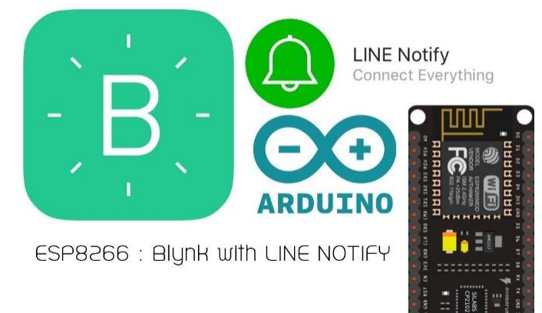

**ภาพที่ 2.12** Application Line สำหรับแจ้งเตือนการทำงาน

จากรูปที่ 2.12 แสดงการใช้งาน Application Line การสื่อสารการแจ้งเตือนให้ผู้ใช้งานทราบถึงสถานะการทำงานของระบบโดยแจ้งเตือนเมื่ออุปกรณ์เกิดปัญหา มีการขัดข้องของอุปกรณ์ โดยแจ้งให้ผู้ดูแลทราบสถานะของระบบ

* 1. **งานวิจัยที่เกี่ยวข้อง**
     1. งานวิจัยเรื่องระบบอัตโนมัติแบบออนไลน์สำหรับการควบคุมการให้น้ำสวนสละ

งานวิจัยนี้เป็นของนายนายวัชรินทร์ ไกรนรา และคณะ ซึ่งเป็นการสร้างระบบออนไลน์แบบอัตโนมัติสำหรับการควบคุมการให้น้ำในสวนสละ ระบบสามารถควบคุมได้ 2 ทางคือควบคุมที่หน้าตู้ระบบรับคำสั่งจากการกดแป้นคีย์แพด และควบคุมออนไลน์จากแอปพลิเคชัน Blynk การทำงานของระบบสามารถตั้งค่าการทำงานได้ 3 รูปแบบ คือ การรดน้ำแบบอัตโนมัติตามความชื้นในดิน การรดน้ำตามเวลา และการสั่งรดน้ำตามที่ผู้ใช้ควบคุมเองตามต้องการ ผู้วิจัยยังได้ออกแบบระบบเพื่อให้ปั๊มน้ำทำงานตามการเปิดปิดของโซลินอยวาล์วโดยไม่ต้องสั่งงานปั๊มน้ำเพื่อความสะดวกในการใช้งาน รวมถึงมีระบบป้องกันปั๊มเสียหายของปั๊มน้ำด้วย

การออกแบบระบบของงานวิจัยดังกล่าว ผู้วิจัยได้ประยุกต์ใช้ไมโครคอลโทรลเลอร์แบบ Arduino รุ่น Mega 2560 เป็นตัวประมวลผลหลัก ใช้บอร์ด Ethernet Shield W5100 เพื่อเชื่อมต่ออินเตอร์เน็ต สำหรับอินพุตที่สำคัญของระบบประกอบด้วย เซ็นเซอร์วัดความชื้นจำนวน 4 ตัว เซ็นเซอร์ตรวจจับการไหลของน้ำ สำหรับเอาต์พุตที่สำคัญของระบบประกอบด้วย โซลินอยวาล์ว 4 ตัว และปั๊มน้ำ

การทดลองระบบ ได้ติดตั้งตู้ระบบควบคุมบริเวณโรงเรือนเก็บปั๊มน้ำภายในสวนสละและทำการติดตั้งโซลินอยวาล์วขนานกับวาล์วเดิมเพื่อใช้วาล์วเดิมเป็นระบบสำรอง ผลการทดลองปรากฏว่าระบบสามารถรับคำสั่งจากผู้ใช้ได้ทั้งจากการกดคีย์แพดหน้าตู้ควบคุมหรือจาก Blynk เมื่อได้รับคำสั่งแล้วระบบสามารถทำงานตามคำสั่งได้อย่างถูกต้อง สำหรับการทำงานในแต่ละรูปแบบระบบสามารถควบคุมการรดน้ำได้อย่างถูกต้องตามเงื่อนไขที่ได้กำหนดไว้ รวมถึงสามารถหยุดการทำงานของปั๊มน้ำกรณีปั๊มมีปัญหาและทำการแจ้งข้อความเตือนไปยังผู้ใช้งานระบบผ่านแอพพลิเคชั่นไลน์ได้ สำหรับแผนภาพการเชื่อมโยงความเขี่ยวข้องของระบบกับผู้ใช้งานของงานวิจัยดังกล่างแสดงได้ดังภาพที่ 2.13

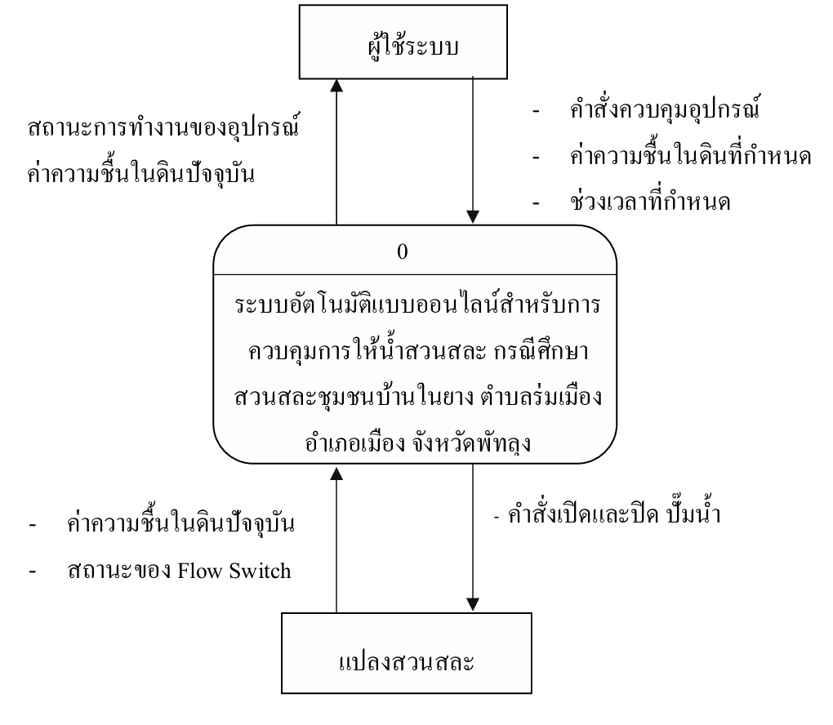

**ภาพที่ 2.13** แสดงแผนผังการเชื่อมโยงระหว่างผู้ใช้ระบบกับแปลงสวนสละ

จากภาพที่ 2.13 แสดงถึงความสัมพันธ์ระหว่างผู้ใช้ระบบ กับระบบควบคุมที่สามารถควบคุมการทำงานของปั๊มน้ำให้ทำงานตามที่ได้ตั้งเวลาไว้และทำงานตามความชื่นที่ตรวจวัดได้แบบเรียลไทม์ โดยงานวิจัยดังกล่าวมีโครงสร้างระบบดังภาพที่ 2.14

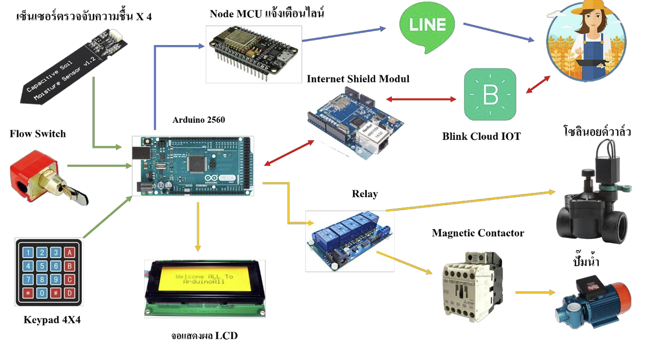

ภาพที่ 2.14 แสดงโครงสร้างระบบของระบบให้น้ำสวนสละ

* + 1. งานวิจัยเรื่องระบบอัตโนมัติแบบออนไลน์สำหรับควบคุมอุปกรณ์ไฟฟ้าเพื่อการประหยัดพลังงาน

งานวิจัยนี้เป็นการสร้างระบบอัตโนมัติแบบออนไลน์สำหรับควบคุมอุปกรณ์ไฟฟ้าเพื่อการประหยัด ระบบสามารถควบคุมได้ 2 ทาง คือ ควบคุมที่หน้าตู้ระบบรับคำสั่งจากการกดแป้นคีย์แพด และควบคุมออนไลน์จาก Application Blynk การทำงานของระบบสามารถตั้งค่าการทำงานได้ 2 รูปแบบ คือ 1. ระบบสามารถทำงานได้อัตโนมัติเพื่อให้ระบบสามารถทำงานได้เองตามความต้องการของผู้ใช้ 2. ระบบสามารถเปิดหรือปิดอุปกรณ์ด้วยมือตามความต้องการของผู้ใช้ การออกแบบ ผู้วิจัยได้ประยุกต์ใช้ไมโครคอลโทรลเลอร์แบบ Arduino รุ่น ATmega2560 ร่วมกับบอร์ด Node MCU 8266 เพื่อเชื่อมต่ออินเทอร์เน็ต โดยมี แมคเนติกสวิตช์ในการควบคุมการเปิดหรือปิดของระบบ

ผลการทดลองพบว่าระบบอัตโนมัติแบบออนไลน์สำหรับควบคุมอุปกรณ์ไฟฟ้าเพื่อการประหยัดพลังงาน สามารถช่วยประหยัดพลังงานไฟฟ้าและช่วยในการตรวจสอบการใช้งานของอุปกรณ์ไฟฟ้า รวมถึงการควบคุมระบบการเปิดหรือปิดเครื่องใช้ไฟฟ้าได้ง่ายขึ้น งานวิจัยนี้มีรูปแบบโครงสร้างของระบบแสดงได้ดังภาพที่ 2.15

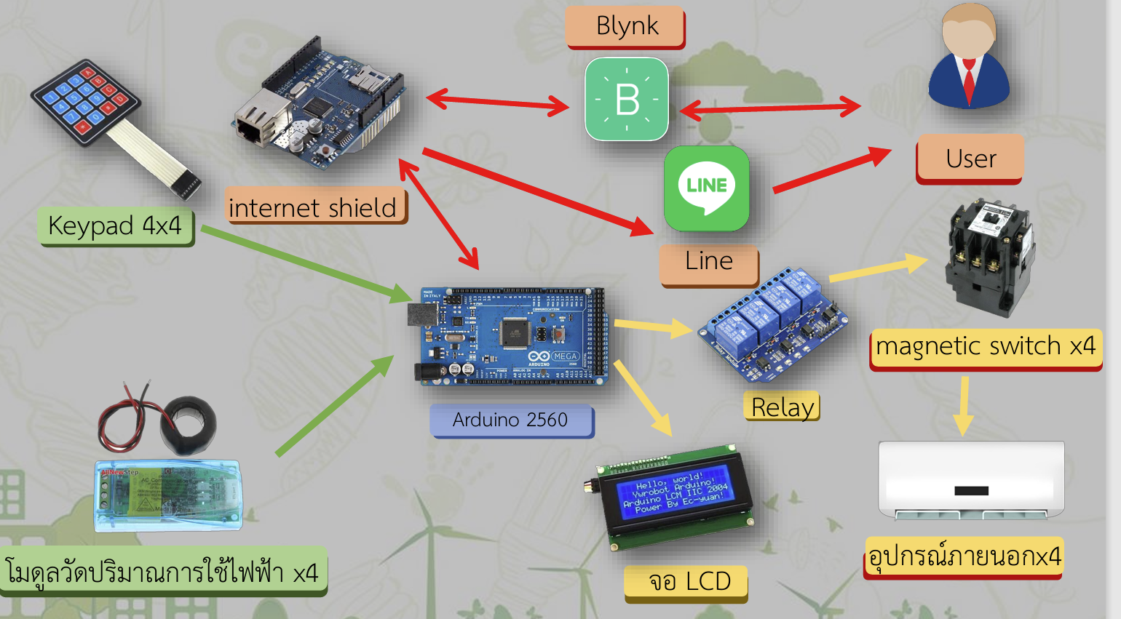

**ภาพที่ 2.15** โครงสร้างระบบควบคุมอุปกรณ์ไฟฟ้า

**บทที่ 3**

**วิธีดำเนินการทดลอง**

ในการทำโครงงานวิทยาศาสตร์ เรื่อง ระบบแจ้งเตือนและตัดการทำงานของปั๊มน้ำโดยใช้เทคโนโลยีอินเทอร์เน็ตในทุกสิ่งนั้น เพื่อให้ระบบสามารถทำงานได้ตรงตามวัตถุประสงค์ที่วางไว้ทางทีมงานผู้จัดทำโครงงานจึงได้รวบรวมวิธีดำเนินการทดลองในส่วนต่าง ๆ โดยมีรายละเอียดดังนี้

* 1. **วัสดุอุปกรณ์สำหรับสร้างระบบ**
     1. ปั๊มน้ำหอยโข่งขนาด 1 แรง จำนวน 1 เครื่อง
     2. ถังน้ำพลาสติกขนาด 100 ลิตร เพื่อทำระบบน้ำหมุนเวียน จำนวน 1 ถัง
     3. บอร์ดประมวลผล ESP-8266 จำนวน 1 บอร์ด
     4. ซอกเกตเสียบบอร์ด ESP-8266 จำนวน 1 บอร์ด
     5. Flow Switch วัดการไหลของน้ำในท่อส่งน้ำ จำนวน 1 ตัว
     6. โมดูลวัดการใช้พลังงานไฟฟ้ากระแสสลับ จำนวน 1 ตัว
     7. หน้าจอแสดงผลแบบ LCD ขนาด 20 x 4 จำนวน 1 ตัว
     8. ไฮลิงค์สำหรับแปลงไฟ 220 Vac เป็น 5 Vdc จำนวน 2 ตัว
     9. โมดูลรีเลย์ 2 ช่อง จำนวน 1 ตัว
     10. เทอร์มินอล 8 ช่องสัญญาณ จำนวน 1 ตัว
     11. ไพลอตแลมป์ไฟแสดงสถานะ จำนวน 2 ตัว
     12. สวิตช์ 2 จังหวะ จำนวน 1 ตัว
     13. กล่องพลาสติก จำนวน 1 กล่อง
     14. Router โมเดมแบบใส่ Sim เครือข่ายโทรศัพท์มือถือ จำนวน 1 เครื่อง
     15. Sim โทรศัพท์มือถือพร้อมสัญญาณอินเทอร์เน็ต จำนวน 1 ซิม
     16. อื่น ๆ เช่น ท่อ PVC สายไฟ สายสัญญาณ เข็มขัดรัดสายไฟ
  2. **เครื่องมือสำหรับจัดทำโครงงาน**
     1. เครื่องคอมพิวเตอร์สำหรับเขียนโปรแกรมและจัดทำเอกสาร จำนวน 1 เครื่อง
     2. อุปกรณ์สมาร์ทโฟนที่ใช้ระบบปฏิบัติการ Android จำนวน 1 อุปกรณ์
     3. โปรแกรมภาษาซีสำหรับบอร์ด Arduino
     4. แอปพลิเคชัน Blynk Legacy
     5. แอปพลิเคชันไลน์
  3. **โครงสร้างระบบทางด้านฮาร์ดแวร์**

โครงสร้างระบบทางด้านฮาร์ดแวร์แสดงได้ดังภาพที่ 3.1

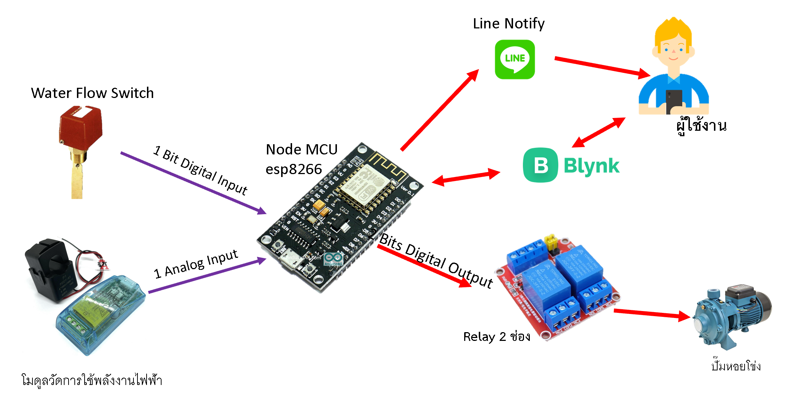

**ภาพที่ 3.1** โครงสร้างระบบทางด้านฮาร์ดแวร์

* 1. **ผังงานขั้นตอนการทำงานของระบบ**

ผังงานขั้นตอนการทำงานของระบบแสดงได้ดังภาพที่ 3.2

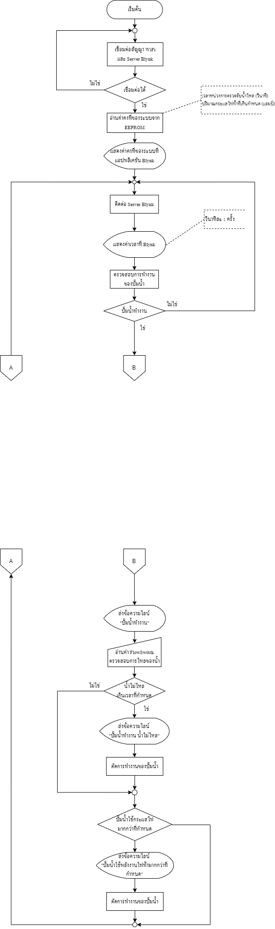

**ภาพที่ 3.2** ผังงานขั้นตอนการทำงานของระบบ



**ภาพที่ 3.2(ต่อ)** ผังงานขั้นตอนการทำงานของระบบ(ต่อ)

* 1. **การดำเนินงานและการทดลอง**
     1. ศึกษาและทดลองการใช้งานปั๊มน้ำ
     2. ติดตั้งโปรแกรมภาษาซีสำหรับบอร์ด Arduino
     3. ทดลองเขียนโปรแกรมเพื่อควบคุมบอร์ด ESP 8266
     4. ศึกษาและทดลองการทำงานของ Flow Switch
     5. เขียนโปรแกรมให้บอร์ด ESP 8266 ตรวจกับการทำงานของ Flow Switch
     6. ศึกษาและทดลองโมดูลวัดพลังงานไฟฟ้า
     7. เขียนโปรแกรมให้บอร์ด ESP 8266 ตรวจกับการใช้พลังงานไฟฟ้า
     8. เขียนโปรแกรมเชื่อมต่อบอร์ด ESP 8266 เข้ากับ แอปพลิเคชัน Blynk
     9. เขียนโปรแกรมเชื่อมต่อบอร์ด ESP 8266 เข้ากับ แอปพลิเคชันไลน์
     10. เขียนโปรแกรมในส่วนของเงือนไขการแจ้งเตือนและตัดการทำงานของปั๊ม
     11. ทดสอบระบบในส่วนของโปรแกรมในภาพรวมทั้งหมด
     12. ประกอบอุปกรณ์ใส่ในตู้พลาสติก
     13. ประกอบไพลอตแลมป์และสวัตซ์ที่หน้าตู้พลาสติก
     14. ทดสอบระบบหลังประกอบอุปกรณ์ต่าง ๆ เข้าในตู้พลาสติก
  2. **การติดตั้งระบบ**
     1. ติดตั้ง Flow Switch เข้ากับท่อส่งของปั๊มน้ำ
     2. ติดตั้งตู้พลาสติดไว้บริเวณตู้ควบคุมสั่งงานปั๊มน้ำ
     3. เชื่อมต่อสายไฟเพื่อเลี้ยงระบบแจ้งเตือน
     4. เชื่อมสายสัญญาณ Flow Switch เข้ากับเทอร์มินอลภายในตู้ระบบแจ้งเตือน
     5. เชื่อมต่อสายไฟเพื่อเป็นสัญญาณสั่งตัดการทำงานของปั๊มน้ำ
     6. ตั้งค่าการรับสัญญาณ WiFi ให้กับระบบแจ้งเตือน

**บทที่ 4**

**ผลการดำเนินงาน**

บทนี้จะเป็นการกล่าวถึงการพัฒนาระบบงานเพื่อสร้างระบบให้สามารถทำงานได้ตามขอบเขตที่ผู้วิจัยได้กำหนดไว้ สำหรับงานวิจัยที่ผู้ที่ผู้วิจัยดำเนินการนี้จะต้องทำการออกแบบใน 2 ส่วน ด้วยกันคือ การออกแบบระบบด้านฮาร์ดแวร์ และระบบด้านซอฟต์แวร์โดยมีรายละเอียดดังต่อไปนี้

**4.1 การออกแบบฮาร์ดแวร์**

จากการวิเคระห์ระบบตามขอบเขตที่ผู้จัดทำกาหนดไว้ ผู้จัดทำได้ออกแบบระบบด้านฮาร์ดแวร์ โดยใช้บอร์ด ESP8266 เป็นตัวประมวลผลกลางโดยมีอินพุตที่นำมาเชื่อมต่อ ได้แก่ Flow Switch PZEM-004T โดย Flow Switch จะตรวจสอบว่าน้ำหยุดไหลหรือไม่ และ PZEM-004T จะวัดว่าปั๊มน้ำใช้ไฟเท่าไหร่ จะส่งข้อมูลไปยังบอร์ด ESP8266 เพื่อประมวลผลว่าใช้งานเกินที่กำหนดหรือไม่ และ Keypad 4x4 สำหรับการกำหนดค่าต่างๆจากผู้ใช้งานระบบ และ มีจอ LCD เป็นเอาต์พุต ดังรูป XXX

จากรูป XXX ผู้จัดทำได้ออกแบบและเชื่อมอุปกรณ์ต่างๆทางฮาร์ดแวร์ โดยบอร์ด ESP8266 จะสามารถรับค่าจาก PZEM-004T Flow Switch และจาก Keypad4x4 เพื่อเป็นการกำหนดเกณฑ์กำหนดการทำงานอุปกรณ์ผู้ใช้สามารถตั้งค่าสถานะการป้องกันความเสียหายของปั๊มน้ำได้ตามความเหมาะสม และจะมีการแจ้งเตือนการเปลี่ยนแปลงสถานะของปั๊มน้ำและระบบทุกครั้งที่เกิดการเปลี่ยนแปลง

**4.2 การออกแบบซอฟต์แวร์**

4.2.1 หน้าจอแสดงผลของระบบผ่านหน้าจอ LCD

หน้าจอแสดงผลนี้จะแสดงการทำงานของโปรแกรมในส่วนของระบบได้ดังรูปที่ XXX

4.2.2 หน้าจอแสดงข้อมูลผ่าน Blynk legacy

เป็นการแสดงหน้าจอควบคุมระบบแจ้งเตือนและตัดการทำงานของปั๊มน้ำ ผ่าน Blynk legacy ซึ่งหน้านี้จะแสดงสถานะของปั๊มน้ำ สถานะขอระบบ เวลา ปริมาณไฟฟ้าที่ใช้งาน ดีเลย์การตัดการทำงานของปั๊ม แสดงดังรูปที่ XXX

**บทที่ 5**

**สรุปการดำเนินงาน**

บทนี้จะเป็นการกล่าวถึงสรุปผลจากการทำวิจัย การทดลอง ข้อเสนอแนะรวมถึงแนวทาง ในการพัฒนาระบบให้มีประสิทธิภาพมากขึ้น จากปัญหาและประสบการณ์ของผู้วิจัยที่ได้ดำเนินงานวิจัยนี้ โดยรายละเอียดมีดังต่อไปนี้

**5.1 สรุปผล**

5.2 อุปสรรคและปัญหา

5.3 แนวทางการแก้ไขปัญหา

5.4 ข้อเสนอแนะ